



Посудомоечные машины

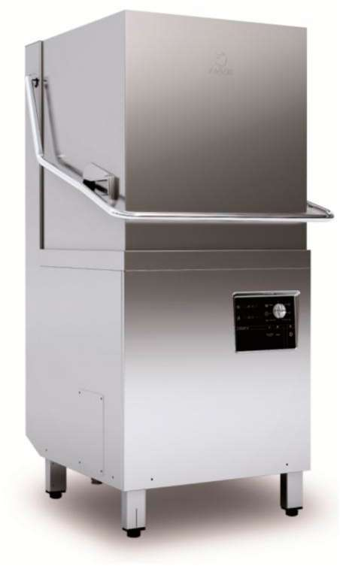

ИНСТРУКЦИЯ ПО УСТАНОВКЕ, ЭКСПЛУАТАЦИИ И ТЕХНИЧЕСКОМУ ОБСЛУЖИВАНИЮ

CODE: 12114011 REV.:01/2015







ОСТОРОЖНО | ВЫСОКОЕ НАПРЯЖЕНИЕ | ОБРАТИТЕСЬ К ИНСТРУКЦИИ ПО ЭКСПЛУАТАЦИИ | ЗАЩИТНОЕ ЗАЗЕМЛЕНИЕ | ЭКВИПОТЕНЦИАЛЬНОЕ СОЕДИНЕНИЕ



ОСНОВНЫЕ ИЗМЕРЕНИЯ И СОЕДИНЕНИЯ (мм)
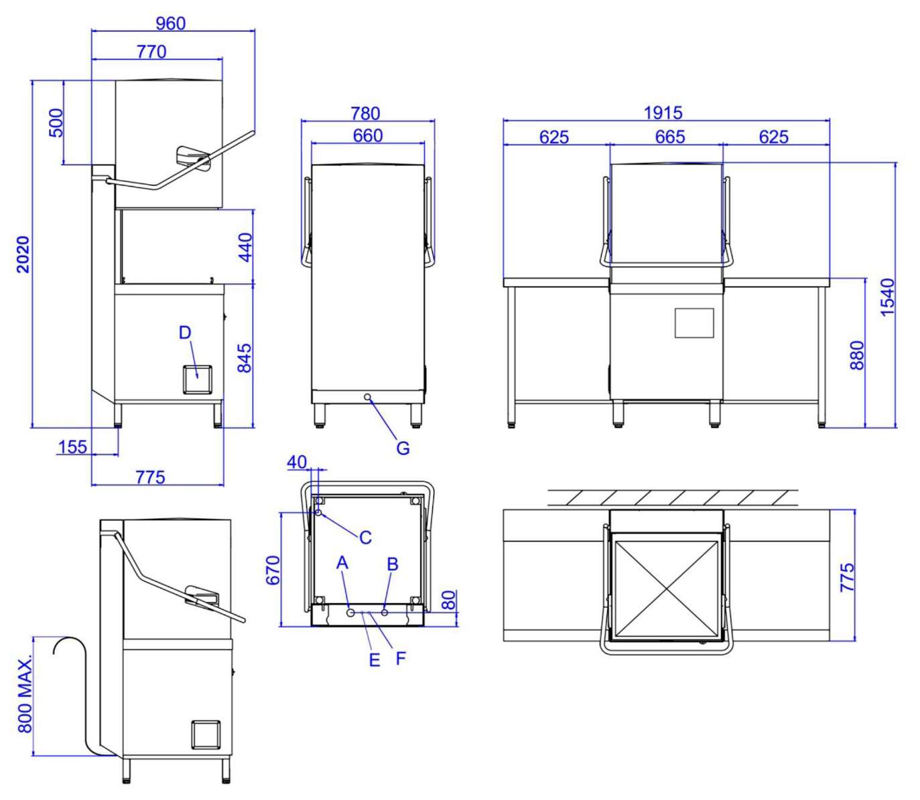
A Шланг подачи воды
B Сливной шланг
C Зажим шнура питания
D Распределительный щиток
E Отверстие для ополаскивателя
F Отверстие для моющего средства
G Эквипотенциальное соединение

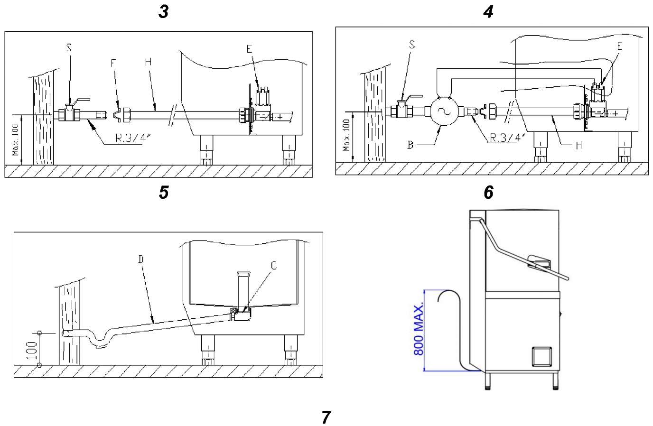

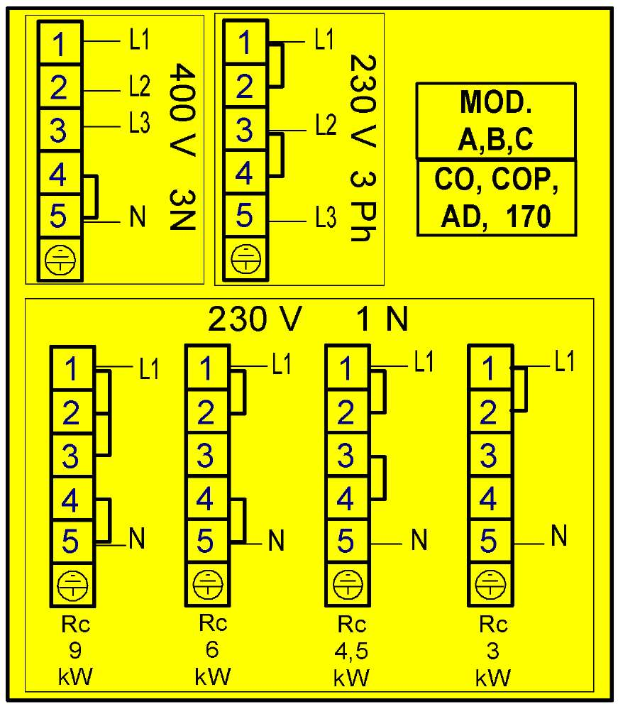



MOD.A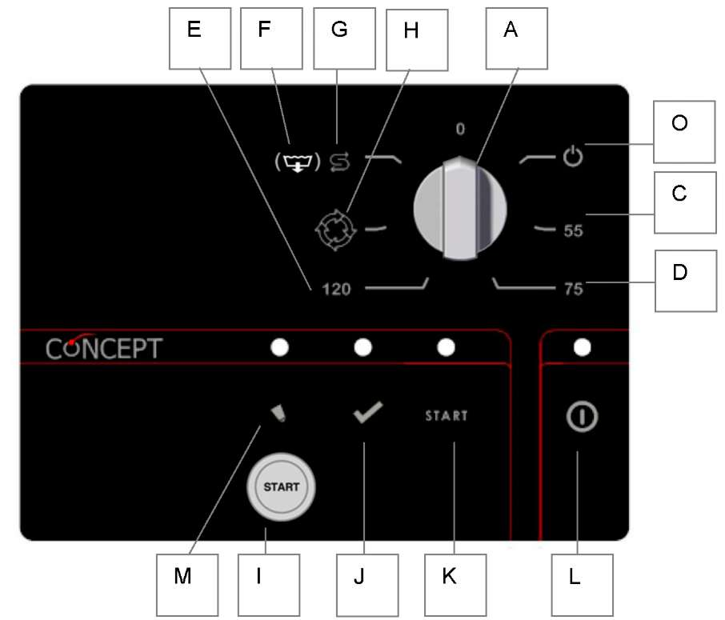

MOD.B
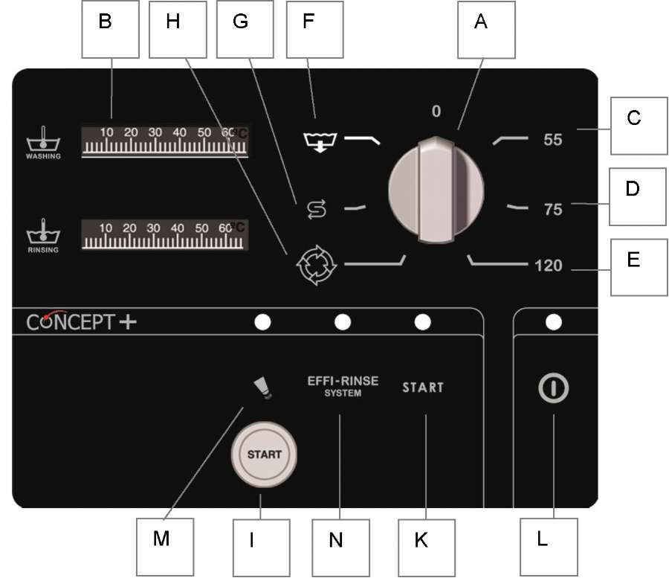

MOD.C
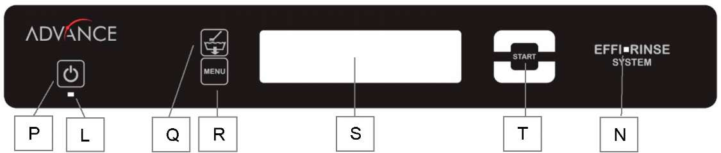
MOD. A, B
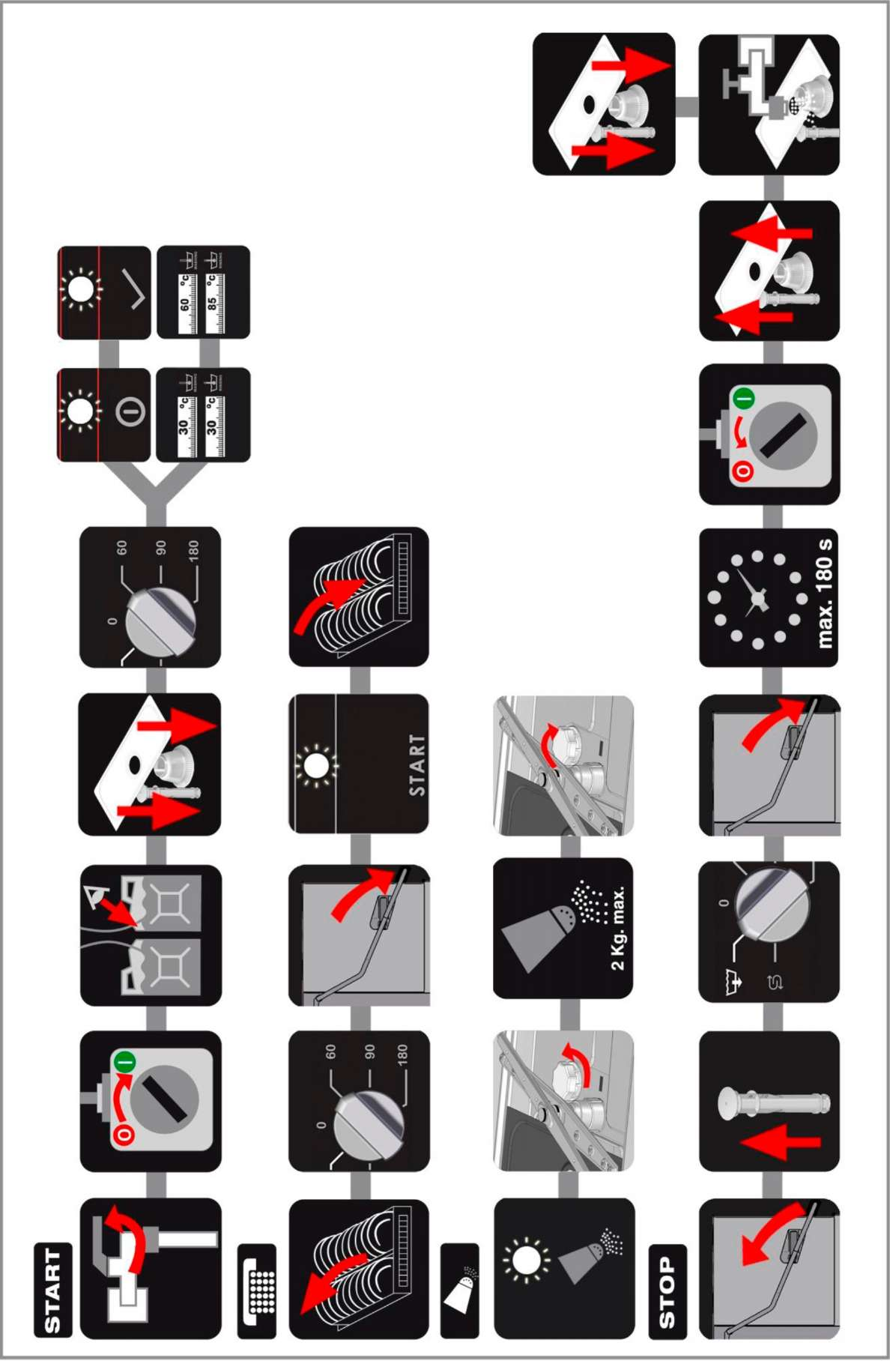КРАТКОЕ РУКОВОДСТВО ПО НАЧАЛУ РАБОТЫ


MOD. C
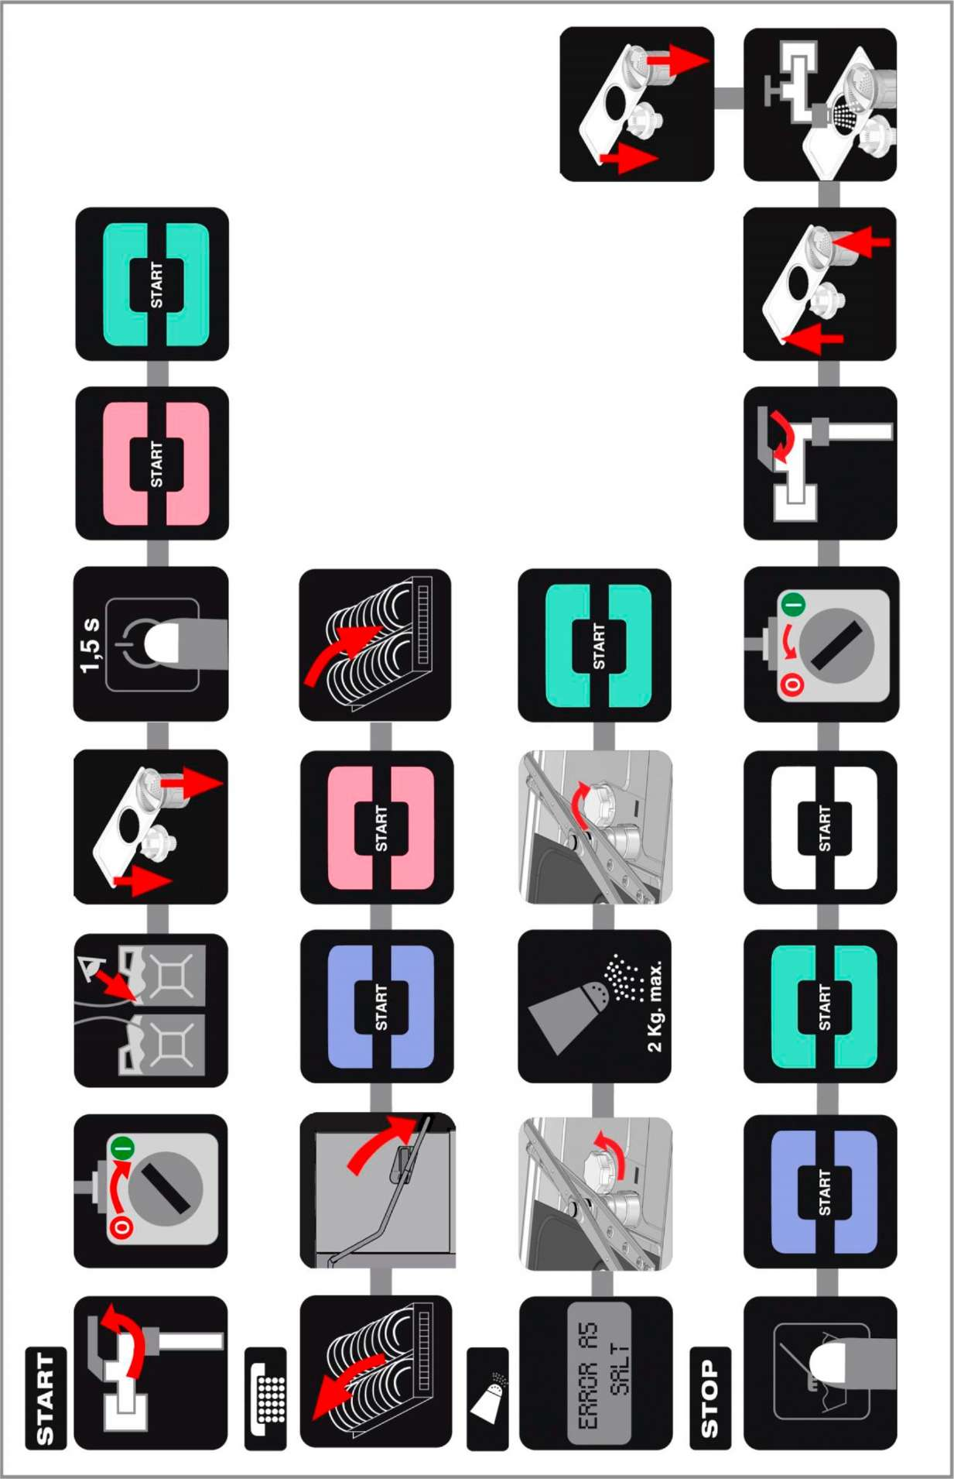

1. СОДЕРЖАНИЕ
- СОДЕРЖАНИЕ 8
- ОБЩАЯ ИНФОРМАЦИЯ И ПРЕДУПРЕЖДЕНИЯ 9
- ОПИСАНИЕ УСТРОЙСТВА 9
- ИНННСТРУКЦИИ ПО УСТАНОВКЕ 10
  - Распаковывание 10
  - Установка и выравнивание 10
  - Подсоединение к электросети 10
  - Подключение к водоснабжению 11
  - Подключение к канализации 12
  - Гидравлический дозатор ополаскивателя (A MOD.) 12
  - Электрический дозатор ополаскивателя (B, C MOD.) 12
  - Дозатор моющего средства (по запросу, мод A, B) 12
  - Нагнетатаельный насос (только для моделей A MOD.) 12
  - Переработка 13
- ИНСТРУКЦИЯ ПО ЭКСПЛУАТАЦИИ И ТЕХНИЧЕСКОМУ ОБСЛУЖИВАНИЮ 13
  - Эксплуатация 13
    - Символы панели управления (модели A, B) (стр. 5) 13
    - Символы панели управления (модели C) (стр. 5) 13
    - Включение машины 13
    - Заполнение и нагрев 14
    - Подготовка тарелок 14
    - Выбор моечного цикла 14
    - Термо-стоп (только модели B) 14
    - Окончание и прерывание моечного цикла 15
    - Слива отработанной воды 15
    - Регенерация (только версии SOFT) 15
    - Конденсация пара HRS (по запросу в моделях C) 16
    - Выключение машины 16
    - Цикл самоочистки (только в моделях C) 16
    - Конфигурация напряжения машины 16
    - Конфигурация машины (только в моделях C) 16
    - Выбор языка (только в моделях C) 16
    - Установка даты и времени (только в моделях C) 17
    - Чистка машины в конце дня 17
  - СОВЕТЫ 17
    - Техническое обслуживание 17
    - Ополаскиватель и моющее средство 17
    - Гигиенические правила 17
    - Оптимальные результаты 18
    - Перерыв в эксплуатации 18
      - НЕПОЛАДКИ, ОШИБКИ И ПОЛОМКИ 18
        - Диагностика ошибок (Модели.B) 20
        - Ошибки выводимые на дисплей (Модели C) 20
        - Предупреждения (Модели C) 21
      - ПЕРЕРАБОТКА УСТРОЙСТВА 21

2. ОСНОВНАЯ ИНФОРМАЦИЯ И ПРЕДУПРЕЖДЕНИЯ

Данное руководство было разработано для того, чтобы объяснить пользователю, как пользоваться машиной, устанавливать её и проводить техническое обслуживание. В ней содержится вся информация и предупреждения, необходимые для правильной установки и эксплуатации машины, а также информация о характеристиках и функциях устройства, чтобы Вы могли воспользоваться всеми возможностями машины.

ПЕРЕД ЗАПУСКОМ УСТРОЙСТВА ВНИМАТЕЛЬНО ИЗУЧИТЕ ИНСТРУКЦИИ, ИЗЛОЖЕННЫЕ В НАСТОЯЩЕМ РУКОВОДСТВЕ.

Сохраните эту инструкцию на всё время пользования машиной. В случае продажи ил передачи машины, передайте руководство новым пользователям.

УСТРОЙСТВО ПРЕДНАЗНАЧЕНО ИСКЛЮЧИТЕЛЬНО ДЛЯ ПРОФЕССИОНАЛЬНОГО ИСПОЛЬЗОВАНИЯ И ДОЛЖНО ИСПОЛЬЗОВАТЬСЯ ТОЛЬКО ОБУЧЕННЫМ ПЕРСОНАЛОМ.
- • Установка и монтаж, а также все ремонтные работы и модификации должны проводиться только АВТОРИЗОВАННЫМ СПЕЦИАЛИСТОМ, в соответствии с нормами и стандартами страны назначения. В случае неправильной установки машины претензии не принимаются.
- • Установка, неправильная настройка, ненадлежащее техническое обслуживание или эксплуатация устройства могут привести к травмам и экономическому ущербу.
- • Машину следует выровнять и убедиться, что электрические провода и шланги водоснабжения и слива не застряли и не перекручены.
- • ЗАПРЕЩАЕТСЯ залезать на машину и ставить на неё тяжёлые предметы, так как она не рассчитана на вес больший, чем корзина с посудой.
- • Посудомоечная машина разработана для мытья тарелок, стаканов и другой посуды, предназначенной для человеческой пищи. Не допускается мыть в машине какие-либо другие предметы.
- В случае поломки машины обратитесь в Центр Технического Обслуживания.
- НЕ ДОПУСКАЕТСЯ ремонт машины неавторизованным или неквалифицированным персоналом.
- В случае использования нефирменных запасных частей гарантия не предоставляется.
- Во время выполнения всех операций технического обслуживания машина должна быть отсоединена от электросети переключателем, а кран водоснабжения должен быть перекрыт.
- НЕ ИСПОЛЬЗУЙТЕ для мытья машины абразивные и корродирующие вещества, кислоты, растворители и моющие средства с хлором, так как они могут повредить компоненты машины.
- Устройство рассчитано на использование при температуре окружающей среды не ниже 5 °C не выше 40 °C
- С машиной следует использовать только те корзины, мыла, и ополаскиватели, которые рекомендованы производителем.

ПРИ НЕВЫПОЛНЕНИИ ЭТИХ УКАЗАНИЙ ИЛИ НЕПРАВИЛЬНОЙ ЭКСПЛУАТАЦИИ УСТРОЙСТВА ПРОИЗВОДИТЕЛЬ НЕ НЕСЁТ ОТВЕТСТВЕННОСТИ ЗА ВОЗМОЖНЫЕ ПОСЛЕДСТВИЯ И НЕ ПРЕДОСТАВЛЯЕТ ГАРАНТИЮ.

3. ОПИСАНИЕ УСТРОЙСТВА
Машина, которую вы приобрели, предназначена для мытья столовых приборов, стаканов и другой посуды в гостиничном секторе и на профессиональных кухнях. Так как устройство рассчитано на промышленное применение, оно позволяет мыть большое количество посуды
На всех устройствах имеется идентификационная шильда, на которой указаны модель и технические характеристики устройства. Шильда находится на одной их стенок устройства. Не снимайте шильду с устройства.
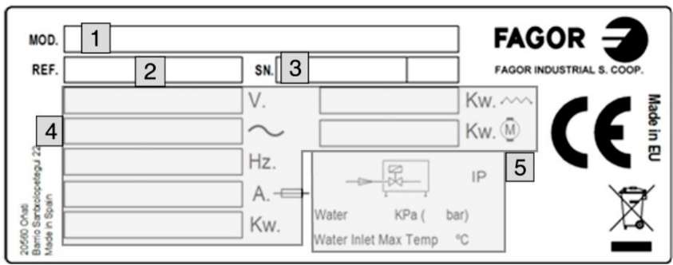
ШИЛЬДА
1: МОДЕЛЬ УСТРОЙСТВА
2: ИДЕНТИФИКАЦИОННЫЙ НОМЕР
При обращении в сервис сообщите данные, указанные на шильде.
3: СЕРИЙНЫЙ НОМЕР + ДАТА ПРОИЗВОДСТВА
4: ЭЛЕКТРОТЕХНИЧЕСКИЕ ХАРАКТЕРИСТИКИ
5: ПАРАМЕТРЫ ВОДОСНАБЖЕНИЯ






4. ИНСТРУКЦИИ ПО УСТАНОВКЕ

Установка и монтаж, а также все ремонтные работы и модификации должны проводиться только АВТОРИЗОВАННЫМ СПЕЦИАЛИСТОМ, в соответствии с нормами и стандартами страны назначения.

Установка, неправильная настройка, ненадлежащее техническое обслуживание или эксплуатация устройства могут привести к травмам и экономическому ущербу

- Распаковывание
Удалите с машины упаковку и проверьте, нет ли повреждений от транспортировки. В случае обнаружения повреждений, немедленно уведомите о них поставщика и транспортную компанию. Если Вы не можете с уверенностью сказать, что машина повреждена, не используйте устройство, пока его не осмотрит специалист.
 | Упаковка (пластик, пенополиуретан, скобы и т.д.) должна быть недоступна для детей, так как может представлять опасность для их жизни и здоровья.

Во избежание повреждения устройства его следует перемещать с помощью вилочного подъёмника или другого подобного оборудования. Доставьте устройство к месту установки и затем распаковывайте.
Вся упаковка поддаётся переработке. Утилизируйте упаковку правильно.
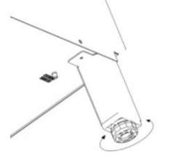
- Размещение и выравнивание

Устройство оснащено регулируемыми ножками; для выравнивания машины подкрутите их на желаемую высоту. Для правильной работы машины необходимо, чтобы она была правильно выровнена. Пол, на который устанавливается машина, должен выдерживать её вес.

 | Перед установкой осмотрите место установки, чтобы избежать поломок при использовании

4.3 Подсоединение к электричеству
Подключение к электричеству должно выполняться только АВТОРИЗОВАННЫМ СПЕЦИАЛИСТОМ.
При подключении должны соблюдаться все нормы и стандарты страны назначения.
- Убедитесь, что напряжение сети соответствует указанному на шильде.
- Шнур питания должен быть гибким, с жиростойкой оболочкой, и не должен весить меньше, чем кабель с оболочкой из полихлоропрена или другого подобного эластомера (H05RN-F).
- Диаметр кабеля должен соответствовать номинальной силе тока машины.

- Рядом с устройством в легкодоступном месте следует установить переключатель на все фазы с минимальным расстоянием между контактами 3 мм. Используйте переключатель для отключения машины во время установки, ремонта, чистки и технического обслуживания. В переключателе должны быть плавкие предохранители, соответствующие номинальному току машины. Как вариант можно использовать магнитотепловой переключатель.
- Устройство должно быть заземлено с использованием дифференциального автомата. Производитель не несёт ответственности за последствия, вызванные несоблюдением этого требования.
- Если при установке обнаружены какие-либо неполадки, немедленно уведомите об этом поставщика.

Для доступа к клеммной колодке открепите крышку в нижней левой части машины. Силовой кабель присоединяется к клеммной колодке. Доступны некоторые варианты конфигурации.


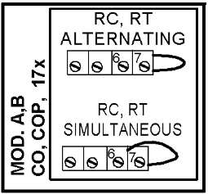
Максимальная мощность машины зависит от соединения клеммной колодки, так как способ нагрева можно запрограммировать. Нагрев может быть одновременным и попеременным – в первом случае резисторы бойлера и бака работают одновременно, во втором приоритет у бойлера. СМ РИСУНОК.
 | Производитель не несёт ответственности за ущерб здоровью и материальный ущерб, вызванный неправильной установкой или несоответствием характеристикам, заявленным производителем.

4.4 Подключение к водоснабжению
С устройством следует использовать новые шланги, идущие в комплекте. Не используйте старые шланги. Перед подключением машины к водоснабжению следует проверить качество воды. Рекомендуемое качество воды:
Температура воды (T): | max. 60 °C | Общая жёсткость: | 5 - 10 °fH (Французские градусы )
pH: | 6.5 - 7.5 |  | 7 - 14 °eH (Английские градусы )
Примеси: | 0 < 0.08 mm |  | 9 - 18 °dH (Немецкие градусы )
Хлориды | max. 150 mg/l | Электропроводность : | 400 - 1,000 μS/см
Хлор: | 0.2 - 0.5 mg/l

Если жёсткость воды превышает 10 °fH (французские градусы), необходимо установить аппарат для предотвращения накипи.
Кроме жёсткости воды имеет значение её давление. Для правильной работы машины нужно определённое давление.
Требуемое давление воды:
ДИНАМИ-  ЧЕСКОЕ ДАВЛЕНИЕ | Минимум |  |  |  | Максимум
ДИНАМИ-  ЧЕСКОЕ ДАВЛЕНИЕ | бар | кПа | Кг/см² | psi | бар | кПа | Кг/см² | psi
ДИНАМИ-  ЧЕСКОЕ ДАВЛЕНИЕ | 2 | 200 | 2.03 | 29 | 4 | 400 | 4.07 | 58.01

Если давление воды превышает рекомендуемое, на входном отверстии следует установить клапан, регулирующий давление. (СМ. РИСУНОК 3) (стр. 4). Если давление воды ниже рекомендуемого, следует установить на водопроводном отверстии нагнетательный насос (СМ. РИСУНОК 4) (стр. 4). В моделях B насос не требуется, даже если давление воды ниже, чем указанное.
РИСУНОК 3. прямое подсоединение шланга водоснабжения.
РИСУНОК 4. Подсоединение насоса.
S –ПЕРЕКРЫВАЮЩИЙ КЛАПАН F — ФИЛЬТР H — ШЛАНГ
E — ЭЛЕКТРОКЛАПАН B — ЭЛЕКТРОНАСОС
Для правильного подсоединения машины к водоснабжению необходимо выполнение следующих требований.
- Гидравлический контур провод должен быть оснащён вентилем для перекрывания водоснабжения.
- Убедитесь, что давление воды соответствует параметрам, указанным выше.

- Для оптимизации работы машины производитель рекомендует поддерживать температуру воды в пределах следующих диапазонов.
Холодная H₂O | Горячая H₂O
5 °C < Temp < 35 °C / 41 °F < Temp < 95 °F | 50 °C < Temp < 60 °C / 122 °F < Temp < 140 °F
- • Температура горячей воды не должна превышать 60 °C / 140 °F.
- Если температура подаваемой воды ниже10 °C, следует ИСПОЛЬЗОВАТЬ НАБОР ДЛЯ ХОЛОДНОЙ ВОДЫ.
- У всех машин должна быть соединительная муфта 3/4”.

4.5 Подсоединение к канализации
Слив воды из машины должен быть незатруднённым, поэтому трубка слива должна спускаться ниже сливного отверстия (СМ. РИСУНОК 5) (стр. 4). Если это невозможно, потребуется дренажный насос. Насос следует устанавливать на высоте не более 800 мм (СМ. РИСУНОК 6) (стр 4). В таком случае насос можно заказать во время покупки машины.
РИСУНОК 5. Установка слива.
РИСУНОК 6. Установка слива на высоте насоса.

 | Дренажный насос должен устанавливаться только специалистом, авторизованным производителем; производитель не несёт ответственности в случае неправильной установки.

- Гидравлический дозатор ополаскивателя (Модели A.)
Принцип работы: Дозатор втягивает ополаскиватель, когда фиксирует падение давления во время полоскания. То есть, когда заполняющий соленоидный клапан закрывается, создаётся вакуум и дозатор втягивает жидкость, с которой соединён.
Настройка: Дозатор следует настроить при установке машины, чтобы процесс мойки был оптимальным с самого начала. Дозатор настраивается в зависимости от типа ополаскивателя и жёсткости воды.
- Электрический дозатор ополаскивателя (Модели B, C)
Принцип работы: Дозатор втягивает ополаскиватель, когда включается помпа ополаскивания. То есть, когда машина заливает воду и во время цикла полоскания.
Настройка: Дозатор следует настроить при установке машины, чтобы процесс мойки был оптимальным с самого начала. Дозатор настраивается в зависимости от типа ополаскивателя и жёсткости воды.
 | Рекомендуется, чтобы выбор ополаскивателя и настройку дозатора проводил специалист в области использования химии, чтобы мойка была более эффективной.

4.8 Дозатор моющего средства (По запросу мод. A, B.)
Обеспечивает поступление в машину нужного количества моющего средства.
Установка: входное отверстие дозатора моющего средства должно быть расположено в баке машины выше максимального уровня воды. Электрическое соединение детально указано на электрической схеме. В баке предусмотрено отверстие для установки дозатора, обозначенное приклеенным ярлыком "ПАТРУБОК ДЛЯ МОЮЩЕГО СРЕДСТВА" ("DETERGENT CONNEXION").
Принцип работы: дозатор моющего средства активируется, когда машина набирает воду, как во время полоскания, так и во время залива воды.
Настройка: Дозатор следует настроить при установке, чтобы процесс мойки был оптимальным с самого начала.
 | Рекомендуется, чтобы выбор моющего средства и настройку дозатора проводил специалист в области использования химии, чтобы мойка была более эффективной.

4.9 Нагнетательный насос (только для мод. A)
Если давление воды составляет менее 2 бар (200 кПа), Вы можете установить нагнетательный насос. Если давление меньше 2 бар (200 кПа), машина может работать неправильно. Электрическое подсоединение насоса показано в электрической схеме. Подсоединение насоса к водоснабжению показано на РИСУНКЕ 4 (стр. 4).
Если давление меньше 2 бар (200 кПа), свяжитесь с Вашим поставщиком или производителем и запросите КОМПЛЕКТ С НАГНЕТАТЕЛЬНЫМ НАСОСОМ.
 | Нагнетательный насос должен устанавливаться только специалистом, авторизованным производителем. Производитель не несёт ответственности в случае неправильной установки устройства.

4.10 Переработка
Упаковка устройства состоит из:
- Деревянной паллеты.
- Картона.
- Полипропиленовой ленты
- Пенополиэтилена
Вся упаковка машины поддаётся переработке; правильная утилизация упаковки снижает вред для окружающей среды. За дальнейшей информацией по переработке указанных предметов обратитесь в соответствующий местный орган. Утилизируйте материалы в соответствии с законодательством страны назначения.
- ЭКСПЛУАТАЦИЯ И ТЕХНИЧЕСКОЕ ОБСЛУЖИВАНИЕ

 ПЕРЕД ЗАПУСКОМ УСТРОЙСТВА, ПОЖАЛУЙСТА, ВНИМАТЕЛЬНО ИЗУЧИТЕ УКАЗАНИЯ, ИЗЛОЖЕННЫЕ В ЭТОМ РУКОВОДСТВЕ.

 УСТРОЙСТВО ПРЕДНАЗНАЧЕНО ИСКЛЮЧИТЕЛЬНО ДЛЯ ПРОФЕССИОНАЛЬНОГО ИСПОЛЬЗОВАНИЯ И ДОЛЖНО ИСПОЛЬЗОВАТЬСЯ ТОЛЬКО КВАЛИФИЦИРОВАННЫМ ПЕРСОНАЛОМ.
  - Эксплуатация
Далее показаны шаги, необходимые для оптимальной работы вашей машины со всеми доступными опциями.


5.1.1 Символы панели управления МОДЕЛЕЙ А, В. (стр. 5)

  - Кнопка выбора цикла
  - Дисплей температуры
  - Цикл мойки 1
  - Цикл мойки 2
  - Цикл мойки 3
  - Кнопка контроля слива
  - Кнопка регенерации (только в моделях SOFT)
  - Кнопка длинного цикла
I. Запуск цикла регенерации
J. Индикатор готовности машины
K. Индикатор цикла
L. Индикатор включения машины
M. Индикатор нехватки соли
N. Индикатор системыEFFI- RINSE SYSTEM
O. Ожидание
5.1.2 Символы панели управления МОДЕЛЕЙ C (стр.5)

P. Кнопка ВКЛ/ВЫКЛ
L. Индикатор включения машины
Q. Кнопка самоочищения
R. Переключатель программ
S. Дисплей
T. Кнопка выбора программы (START)
N. Индикатор системыEFFI- RINSE SYSTEM

5.1.3 Включение машины
Перед включением машины проверьте следующее:
- Устройство включено в сеть.
- Перекрывающий клапан открыт.
- В системе есть вода.
- Все соответствующие фильтры на месте.
- Перепускной клапан установлен.
Чтобы включить машину модели A и В, поверните переключатель с 0 на WASH CYCLE (ЦИКЛ ПОМЫВКИ).
В моделях С просто нажмите кнопку ON/OFF и удерживайте 1.5 секунд.
5.1.4 Заполнение и нагрев
В машинах модели A, когда машина включается, она начинает заливать воду. Сначала заполняется бойлер, затем бак машины. Процесс заполнения может занять несколько минут. Когда бак будет полон, бойлер и бак начнут нагреваться. Хотя процесс мойки можно уже начать, это не рекомендуется, так как вода в машине ещё не достигла нужной температуры. Когда машина достигнет температуры, достаточной для качественной мойки, загорится индикатор, показывая, что машина готова к работе Необходимая для мойки температура 85 °C / 185 °F в бойлере и 60 °C / 140 °С в баке. Воду в посудомоечной машине рекомендуется менять через каждые 40/50 моек или дважды в день.

В машинах моделей B, С заполнение термостатическое. То есть, когда бойлер заполняется, он нагревает температуру до 60 °C, и только затем заполняется бак. Процесс повторяется каждый раз, когда бойлер опустеет. Такая система заполнения медленнее, но позволяет снизить энергопотребление, так как бак заполняется уже нагретой водой.
Чтобы начался залив воды, купол должен быть закрыт. Из соображений безопасности, машина не заливает воду при открытом куполе.

В бойлере, а также в баке приобретённой Вами машины находятся защитные термостаты, так что при неисправности любого из главных термостатов, защитный термостат отключит соответствующий ему нагрев.

При первом включении в начале дня, бойлер может разогреться до более высокой температуры, чем указано, из-за тепловой инерции. Это нормально. Если из форсунок в баке выходит пар под давлением при нагревании бойлера, обратитесь в сервисную службу.
5.1.5 Подготовка тарелок
Перед мытьём посуды выполните указанные подготовительные действия:
- Удалите с посуды крупные остатки пищи перед загрузкой в корзину.
- Мойте стеклянную посуду в первую очередь.
- Положите посуду в корзину.
- Переверните стаканы вверх дном.
- Ножи и вилки положите в специальные корзины для столовых приборов рукоятками вниз. Можно класть несколько видов столовых приборов сразу.
- Поставьте корзины со столовыми приборами в нижние корзины.
5.1.6 Выбор помывочного цикла
Перед началом помывочного цикла поставьте соответствующую корзину с тарелками в машину и закройте колпак. В машинах модели A, В чтобы начать мытьё, нужно выбрать помывочный цикл (C, D, E). Каждый помывочный цикл соответствует времени мытья (55 с/75 с/120 с), которое следует выбрать, исходя из того, что требуется мыть. Закройте купол, и мытьё начнётся автоматически.

В моделях С, Чтобы начать мытьё, выберите цикл, который хотите запустить, кнопкойn O переключатель программ. Каждый помывочный цикл соответствует времени мытья (60 с/90 с/180 с/90 с), которое следует выбрать, исходя из того, что требуется мыть. Затем нажмите кнопку Q START cycle (НАЧАТЬ цикл).
Чтобы начался залив воды, купол должен быть закрыт. Из соображений безопасности, машина не начинает цикл при открытом куполе.
5.1.7 Термо-стоп (только в моделях B)

Термо-стоп разработан с тем, чтобы полоскание было постоянно при максимальной температуре. То есть машина продолжает мытьё, пока бойлер не достигнет оптимальной температуры. После этого начинается полоскание.
Если температура водоснабжения ниже 50 °C / 122 °F, то установка этой системы может снизить производительность стаканомоечной машины.


- Окончание и прерывание помывочного цикла
Помывочный цикл можно прервать следующими способами:
- Выключить машину – цикл будет полностью остановлен.
- Открыть купол машины – тогда цикл продолжится, когда купол будет закрыт.
После окончания помывочного цикла вытащите корзинку и дайте посуде высохнуть. Чистыми руками вытащите посуду из корзинки; будьте осторожны и не обожгитесь – посуда очень горячая.

- Слив отработанной воды
В посудомоечных машинах возможны два вида дренажа: свободный сток или слив при помощи насоса.
- Свободный сток (A, B MOD.)
В этом случае для слива просто вытащите из машины перепускной клапан. В целях безопасности всегда выключайте машину перед тем, как сливать воду таким способом.
- Слив воды с помощью насоса (по запросу)
Слив с помощью насоса возможен под заказ только в моделях A, В. Сливную трубку следует прикрепить к сифону, чтобы не появлялись неприятные запахи. Чтобы слить машину таким образом, сделайте следующее:
- Вытащите перепускной клапан.
- Поставьте переключатель на функцию дренажа (F) и опустите купол.
- Загорится индикатор START (K), автоматически начнётся слив.
- В конце цикла (примерно через 160 сек.), установите перепускной клапан на место. Машину можно выключить.

В моделях С, чтобы слить машину опустите купол, нажмите и удерживайте кнопку ON/OFF (ВКЛ/ВЫКЛ). Слив автоматически начнётся через 5 минут.

Для слива с помощью насоса сливной шланг должен быть поднят (не более чем на 800 мм).

5.1.10 Регенерация (только версии SOFT)
Машины модели A оснащены системой ручной регенерации или удаления накипи для использования с водой с жёсткостью 10 °fH и выше. Такую воду перед мытьём нужно смягчать. Если системы смягчения нет, трубки машины могут забиться известковыми отложениями. Для правильной работы системы выполните следующие действия:
- Убедитесь, что в контейнере находится каменная соль. СМ. ИНДИКАТОР (M).
- Цикл регенерации следует запускать каждый день в конце рабочей смены.
- Процесс длится 20 минут; в это время запустить мытьё нельзя. Чтобы запустить цикл регенерации выполните следующие действия:
- Выберите цикл регенерации (G).
- Нажмите кнопку START (I) загорится соответствующий индикатор (K).
- Через 20 минут индикатор (K) погаснет, и машину можно выключать.
Машины С оснащены автоматической системой регенерации или удаления накипи для использования с водой с жёсткостью 10 °fH и выше. Чтобы система работала эффективно, резервуар для соли должен быть заполнен каменной солью. Когда в резервуаре нет соли, на дисплее появляется предупреждающее сообщение (A5- SALT LOW) (МАЛО СОЛИ).
Процесс регенерации автоматический и может идти одновременно с моечной программой. Во ремя регенерации машина не запускает полоскание, дожидаясь окончания регенерации (меньше 3 минут).

Когда машина выключена, датчик может показать необходимость регенерации. В этом случае машина запустит автоматическую регенерацию, и на дисплее появится надпись "REGENERATION" («РЕГЕНЕРАЦИЯ»).

Появление потёков извести на вымытой посуде говорит о необходимости как можно скорее запустить цикл регенерации или удаления извести.

5.1.11 Конденсация пара HRS (по запросу в моделях C.)

Блок конденсации пара поглощает пар, образовавшийся внутри бака во время мытья. Поглощённый пар конденсируется внутри конденсатора, превращаясь в воду, которая стекает в бак; это позволяет избежать заполнения кухни паром и экономит электроэнергию.

Воздушное выпускное отверстие блока конденсации должно быть свободным и не загромождённым, иначе блок будет работать неправильно и может повредить машину.

5.1.12 Выключение машины

Чтобы выключить машины модели А, В поверните переключатель на 0.
Чтобы выключить машину модели С, Нажмите и удерживайте кнопку ON-OFF(ВКЛ-ВЫКЛ) 1,5 секунды.
Не выключайте машину вовремя процесса мытья, так как при этом посуда внутри машины не будет вымыта как следует.

5.1.13 Цикл самоочищения (только в моделях С)
Машина оснащена функцией самоочищения. Цикл самоочищения следует запускать каждый раз в конце рабочей смены. Программа запускает цикл внутренней чистки, чтобы автоматически удалить грязь внутри машины. Цикл идёт примерно 2 минуты. Во время цикла самоочистки нельзя запустить другой моечный цикл. Чтобы запустить программу, выполните следующее:
- НЕ ВЫТАСКИВАЙТЕ фильтры из машины.
- Опустите купол.

    - Нажмите кнопку самоочистки. 
    - В конце автоматической мойки машина автоматически выключится; достаньте фильтры и почистите.
- Установите обратно фильтры и перепускной клапан.

Цикл самоочистки не может удалить крупные отложения грязи. Их нужно удалять вручную.

5.1.14 Конфигурация напряжения машины
Конфигурация напряжения указана на идентификационной шильде. Если напряжение сети не совпадает с указанным на машине, изменить конфигурацию можно в клеммной коробке. (230V 1N~, 230V 3~ или 400V 3N~). СМ.РИСУНОК 7 (стр 4).
В случае изменений следует уведомить поставщика, чтобы убедиться, что гарантия на машину останется действительной.

Изменение электрической конфигурации может проводить ТОЛЬКО АВТОРИЗОВАННЫЙ СПЕЦИАЛИСТ. Пользователям нельзя вмешиваться в устройство оборудования.

5.1.15 Конфигурация машины (только в моделях С)
На приобретённой вами машине есть дисплей, на котором можно настроить некоторые функции, в том числе язык, дату и время.

5.1.16 Выбор языка (только в моделях С)
Дисплей может отображать информацию на следующих языках: ИСПАНСКОМ, АНГЛИЙСКОМ, ФРАНЦУЗСКОМ, НЕМЕЦКОМ, ИТАЛЬЯНСКОМ, ПОЛЬСКОМ, ТУРЕЦКОМ И РУССКОМ. Чтобы изменить язык, сделайте следующее:
- На выключенной машине нажмите и удерживайте кнопку MENU 5 секунд.
- Прокрутите меню CONFIGURATION (КОНФИГУРАЦИЯ) до функции LANGUAGE (ЯЗЫК) и затем нажмите кнопку MENU.
- Нажмите кнопку START, чтобы войти в меню LANGUAGE (ЯЗЫК).
- Выберите нужный вариант с помощью кнопки MENU.
- Подтвердите выбор, нажав START.


5.1.17 Установка даты и времени (только в моделях С)
Дата и время отображаются в следующем формате. Д₁Д₂/М₁M₂/Г₁Г₂ Ч₁Ч₂/м₁м₂. Чтобы установить дату и время, сделайте следующее:
- На выключенной машине нажмите и удерживайте кнопку MENU 5 секунд.
- Прокрутите меню CONFIGURATION (КОНФИГУРАЦИЯ) до функции DATE/TIME (ДАТА И ВРЕМЯ) и затем нажмите кнопку MENU.
- Нажмите кнопку START, чтобы войти в меню DATE/TIME (ДАТА И ВРЕМЯ).
- Значение D₁ замигает.
- С помощью кнопки MENU установите нужное значение. (Идёт всегда по возрастанию).
- Нажмите START, чтобы подтвердить значение, и переходите к следующей настройке (D₂).
- Установите все значения; когда последнее значение (м₂) установлено, программирование завершено.
- Можно сохранить настройки, не устанавливая последних значений; для этого удерживайте кнопку START 3 секунды.

5.1.18 Чистка машины в конце дня
В конце дня следует вымыть фильтры, дозаторы, разбрызгиватели и другие аксессуары. Это необходимо, чтобы продлить срок службы машины. Чтобы машина всегда хорошо отмывала посуду, её следует тщательно чистить и дезинфицировать.
  - Советы
Прочтите советы, приведённые ниже, чтобы извлечь максимум из своей машины.
5.2.1 Техническое обслуживание
Чтобы продлить срок службы машины, всегда правильно её очищайте.
- В конце каждого дня удаляйте из машины все засорения.
- Не используйте абразивы, кислоты и корродирующие вещества, моющие средства с хлором, средства на основе бензина или растворителей.
- Не мойте машину водой под давлением.
- Мойте только те посуду, стекло и другую утварь, которые используются для человеческой пищи.
- Каждый день проверяйте, правильно ли вращаются разбрызгиватели.
- Каждый день перед началом работы проверяйте количество соли, ополаскивателя и моющего средства.
- Дважды в год проводите следующее техническое обслуживание машины с помощью специалистов сервисного центра:
- Чистка фильтра для воды.
- Чистка резисторов от накипи.
- Проверка состояния уплотнителей, прокладок и изоляции.
- Проверка состояния частей машины.
- Настройка дозаторов.
- Проверка и подтягивание электрических контактов. •
- Если кабель повреждён, его следует заменить у производителя, в сервисе послепродажного обслуживания или с помощью авторизованного специалиста, чтобы предотвратить возможные угрозы.

5.2.2 Ополаскиватель и моющее средство
 Если Вы меняете ополаскиватель или моющее средство, следует выполнить соответствующие настройки. Эти настройки должны выполнять только квалифицированные специалисты. Используйте только специальные средства для промышленных посудомоечных машин. Не используйте пенящиеся моющие средства. Ни в коем случае не используйте средства, предназначенные для бытового использования.

При работе с химическими веществами соблюдайте меры предосторожности. Используйте необходимую защитную одежду, перчатки и защитные очки. Не смешивайте различные моющие средства.

5.2.3 Гигиенические правила
- Не трогайте чистую посуду грязными или жирными руками.
- Для окончательной сушки посуды используйте чистую стерилизованную ткань.
- Рекомендуем дожидаться оптимальной температуры для мытья, чтобы обеспечить более тщательное мытьё и дезинфекцию.
- Сливайте бак минимум дважды в день или каждые 40/50 помывочных циклов.
- Оптимальные результаты
Для достижения наилучших результатов производитель рекомендует следующее:
- Запускайте мытьё, только когда машина готова.
- Следите за тем, чтобы все дозаторы были правильно настроены.
- Постоянно поддерживайте посудомоечную посуду в чистоте.
- Перерыв в эксплуатации
Если планируется длительный перерыв в использовании машины (праздники, временное закрытие...), выполните следующие действия:
- Полностью слейте воду из машины, в т.ч. из бойлера.
- Тщательно очистите машину.
- Оставьте купол машины открытым.
- Закройте вентиль подачи воды.
- Обесточьте устройство.
- Если возможен риск холодов, попросите специалиста сервисной службы подготовить машину к холодам.
- НЕПОЛАДКИ, ОШИБКИ И ПОЛОМКИ
Ниже представлена инструкция, что делать в случае ошибок и неполадок. Возможные проблемы и их решения указаны в таблице. Если Вы не можете или не уверены, что можете решить проблему, вызовите специалиста сервисной службы.

Ни в коем случае не трогайте электрические элементы – они находятся под напряжением! Опасно для жизни!

НЕПОЛАДКА | ВОЗМОЖНАЯ ПРИЧИНА | РЕШЕНИЕ
Машина не включается . | Не подключения к электросети. | Проверьте, не сработал ли тепловой магнитный выключатель.
Машина не включается . | Сгорели предохранители. | Свяжитесь с сервисной службой, чтобы выяснить причину .
Машина не включается . | Открыт основной переключатель. | Закройте переключатель.
Машина не заливает воду. | Закрыт клапан подачи воды. | Откройте клапан.
Машина не заливает воду. | Забиты форсунки. | Прочистите форсунки и убедитесь, что на разбрызгивателе нет накипи.
Машина не заливает воду. | Заблокирован фильтр соленоидного клапана. | Вызовите специалиста сервисной службы для чистки фильтра.
Машина не заливает воду. | Неисправна помпа разбрызгивателя | Вызовите специалиста сервисной службы для замены реле давления.
Машина не заливает воду. | Неисправен прессостат. | Вызовите специалиста сервисной службы для замены реле давления.
Низкое качество мытья. | Забиты дозаторы средств. | Тщательно прочистите дозаторы.
Низкое качество мытья. | Не хватает моющего средства. | Вызовите специалиста сервисной службы, чтобы настроить дозатор.
Низкое качество мытья. | Забиты фильтры. | Тщательно прочистите фильтры.
Низкое качество мытья. | Идёт пена. | Неподходящее моющее средство. Свяжитесь с сервисной службой, чтобы купить подходящее средство.
Низкое качество мытья. | Идёт пена. | Слишком много ополаскивателя. Вызовите специалиста сервисной службы, чтобы настроить дозатор.
Низкое качество мытья. | Температура бака 50 ⁰C / 122 °F. | Термостат неисправен или настроен неправильно. Вызовите специалиста сервисной службы, чтобы устранить неисправность.
Низкое качество мытья. | Слишком короткий цикл для данной степени загрязнения. | Выберите более длинный цикл.
Низкое качество мытья. | Слишком грязная вода. | Слейте воду из бака и залейте чистую воду.



Посуда не сухая. | Закончился ополаскиватель | Заполните контейнер для ополаскивателя.
Посуда не сухая. | Не хватает ополаскивателя. | Вызовите специалиста сервисной службы, чтобы настроить дозатор.
Посуда не сухая. | Посуда слишком долго остаётся в машине. | Когда закончится помывочный цикл, достаньте корзину с посудой из машины и дайте посуде высохнуть на воздухе.
Посуда не сухая. | Температура воды при ополаскивании ниже 80 °C / 176 °F. | Свяжитесь с сервисной службой, чтобы выяснить причину.
Царапины и пятна на тарелках. | Слишком много ополаскивателя. | Вызовите специалиста сервисной службы, чтобы настроить дозатор.
Царапины и пятна на тарелках. | В воде слишком много извести. | Проверьте жёсткость воды и по возможности запустите процесс регенерации.
Царапины и пятна на тарелках. | Недостаточно соли в резервуаре. | Заполните резервуар, если это предусмотрено.
Царапины и пятна на тарелках. | Остатки соли в баке. | При заполнении резервуара следите, чтобы соль не просыпалась в бак.
Машина останавливается, не закончив мытьё. | Перегрузка электрооборудования. | Вызовите специалиста сервисной службы для настройки электрооборудования.
Машина останавливается, не закончив мытьё. | Сработало защитное устройство. | Верните защитное устройство в исходное положение; если оно снова сработает, обратитесь в сервисную службу.
Машина останавливается и начинает заливать воду во время помывочного цикла. | Трубка реле давления заблокирована. | Освободите бак и тщательно его почистьте.
 | Реле давления неисправно. | Обратитесь в сервисную службу для замены реле давления.
 | Перепускной клапан установлен неправильно. | Установите перепускной клапан правильно.
Не запускается помывочный цикл. | Купол закрыт неплотно. | Закройте купол как следует и, если он открывается самопроизвольно, вызовите специалиста сервисной службы для регулировки прижимных механизмов.
Не запускается помывочный цикл. | Микропереключатель купола неисправен. | Вызовите специалиста сервисной службы для замены микропереключателя.
Вода из машины сливается не полностью. | Машина стоит недостаточно ровно. | Выровняйте машину. Если вы не уверены, что выровняли правильно, свяжитесь со сервисной службой. .
Вода из машины сливается не полностью. | Реле давления неисправно. | Обратитесь в сервисную службу для замены реле давления.

ПРИМЕЧАНИЕ: если появилась неполадка, не указанная в таблице выше, обратитесь в сервисную службу. Производитель оставляет за собой право изменять технические характеристики с предварительным уведомлением.

6.1 Диагностика ошибок (Модели B)
ОШИБКА | ОПИСАНИЕ | ИНДИКАЦИЯ
1 | ДВЕРЦА ОТКРЫТА | Индикатор ВКЛ/ВЫКЛ загорается на 0.5 секунды затем гаснет на 2 секунды, потом снова загорается. Это продолжается до тех пор, пока дверца открыта, а выбранный цикл не завершен
2 | ЗАПОЛНЕНИЕ РЕЗЕРВУАРА | Индикатор ВКЛ/ВЫКЛ дважды загорается на 0.5 секунды, затем гаснет на 2 секунды, потом дважды загорается снова. Это продолжается, пока вода в резервуаре не достигнет нужного уровня в установленное время.
3 | СЛИВ БАКА | Индикатор ВКЛ/ВЫКЛ три раза загорается на 0.5 секунды, затем гаснет на 2 секунды, потом три раза загорается снова. Это продолжается, пока дренажный насос не откачает воду из резервуара до нужного уровня в установленное время.
4 | НАГРЕВАНИЕ БОЙЛЕРА | Индикатор ВКЛ/ВЫКЛ четыре раза загорается на 0.5 секунды, затем гаснет на 2 секунды, потом четыре раза загорается снова. Это продолжается, если бойлер не нагрелся до нужной температуры в установленное время.
5 | НАГРЕВ БАКА | Индикатор ВКЛ/ВЫКЛ пять раз загорается на 0.5 секунды, затем гаснет на 2 секунды, потом пять раз загорается снова. Это продолжается, пока вода в баке не достигла нужной температуры в установленное время.
6 | ЗАПОЛНЕНИЕ БОЙЛЕРА | Индикатор ВКЛ/ВЫКЛ шесть раз загорается на 0.5 секунды, затем гаснет на 2 секунды, потом шесть раз загорается снова, et ainsi de suite tant que la chaudiere n'a pas atteint le niveau correct dans le temps imparti.

6.2 Ошибки, выводимые на дисплей (Модели C)
ОШИБКА | ОПИСАНИЕ | РЕЖИМ ОБНАРУЖЕНИЯ | ИНДИКАЦИЯ
E1 | Неисправность датчика бойлера. | TC выходит за указанные пределы [-5..200] | СООБЩЕНИЕ: "E1-TC" и звуковой сигнал 30 секунд каждые 3 минуты в течение 15 минут Работа машины полностью заблокирована.
E2 | Неисправность датчика бака. | TT выходит за указанные пределы [-5..200] | СООБЩЕНИЕ: "E2-TT" звуковой сигнал 30 секунд каждые 3 минуты в течение 15 минут Работа машины полностью заблокирована.
E3 | Перегрев бака. | TT > 90 °C | СООБЩЕНИЕ: "E3-TANK" звуковой сигнал 30 секунд каждые 3 минуты в течение 15 минут Работа машины полностью заблокирована.
E4 | Перегрев бойлера. | TC >105 °C | СООБЩЕНИЕ: "E4-BOILER" звуковой сигнал 30 секунд каждые 3 минуты в течение 15 минут Работа машины полностью заблокирована.
E5 | Неполадка нагрева бака. | Если TC<70 °C, а CC включён, если TC не меняется на 3 °C или больше в течение 5. | СООБЩЕНИЕ: "E5-BOILER HEATING". Машина не блокируется. Появляется сообщение об ошибке и звуковой сигнал в 30 секунд каждые 3 минуты в течение 15 минут.
E6 | Не нагревается бак. | За 60 минут не достигнута заданная температура бака. | СООБЩЕНИЕ: "E6-TANK HEATING". Машина не блокируется. Появляется сообщение об ошибке и звуковой сигнал 30 секунд каждые 3 минуты в течение 15 минут.
E7 | Не заполняется бойлер. | VC работает 5 минут или больше, а значение PC=PC-ALTO не достигнуто. | СООБЩЕНИЕ: "E7-NEEDS WATER и звуковой сигнал в 30 секунд каждые 3 минуты в течение 15 минут Работа машины полностью заблокирована.
E8 | Не заполняется бак. | PT=PT1 не достигнуто в течение 30 минут или больше. | СООБЩЕНИЕ: "E8-TANK EMPTY" и звуковой сигнал 30 секунд каждые 3 минуты в течение 15 минут. Работа машины полностью заблокирована.
E9 | Нет слива. | BD работает минуту или больше, а уровень в баке не снижается более, чем на 5 мм (PT не меняется). | СООБЩЕНИЕ: "E9-DOES NOT DRAIN" и звуковой сигнал 30 секунд каждые 3 минуты в течение 15 минут. Работа машины полностью заблокирована.

E10 | Ошибка при полоскании. | Если PC>20 уровень не снижается более, чем на 5 мм за 12 секунд. | СООБЩЕНИЕ: "ElO-INCORRECT RINSE". Машина не блокируется. Появляется сообщение об ошибке и звуковой сигнал 30 секунд каждые 3 минуты в течение 15 минут.
E11 | Ошибка максимального уровня бака. | Достигнут уровень бака PT4 (чтобы исключить ошибку, уровень должен оставаться таким не менее 2 секунд). | СООБЩЕНИЕ: "E11-MAX. TANK LEVEL" и звуковой сигнал 30 секунд каждые 3 минуты в течение 15 минут. Работа машины полностью заблокирована. Машина сливает воду, пока не достигнет уровня PT3.
E12 | Ошибка минимального уровня бака. | Достигнут уровень бака PT1 в режиме ожидания ( чтобы исключить ошибку, уровень должен оставаться таким не менее 2 секунд). | СООБЩЕНИЕ: "E11-MIN. TANK LEVEL" и звуковой сигнал 30 секунд каждые 3 минуты в течение 15 минут. Работа машины полностью заблокирована.

6.3 Предупреждения (Модели C)
 |  |  |  | УСТРАНЕНИЕ
ПРЕДУПРЕЖДЕНИЕ | ДИСПЛЕЙ | ПРИЧИНА | ИНДИКАЦИЯ ПРЕДУПРЕЖДЕНИЯ | УСТРАНЕНИЕ
A1 | A1- Door open. | При начале нового цикла открыт купол. | Предупреждение мигает на дисплее 5 секунд | Закройте купол.
A2 | A2-Change water. | Слишком высокая концентрация моющего средства и грязи в баке. Это предупреждение появляется после 100¹ моечных циклов без смены воды. Если Pt=0, количество циклов автоматически обнуляется. | Предупреждение мигает на дисплее 5 секунд в конце каждого цикла. | Слейте машину.
A3 | A3-Low wash temperatura. | TT 10 °C ниже запрограммированной температуры мытья. Когда моечный цикл запускается c температурой в баке ниже запрограммированной. | Предупреждение мигает на дисплее, пока не завершится программа, поочерёдно с нормальным сообщением дисплея. | Текущий цикл заканчивается.
A4 | A4- Low rinse temperatura. | TC 10 °C ниже запрограммированной температуры полоскания. Когда запускается цикл полоскания (8 термо-стопа закончились) при температуре бойлера ниже запрограммированной. | Предупреждение мигает на дисплее, пока не завершится программа, поочерёдно с нормальным сообщением дисплея. | Текущий цикл заканчивается.
A5 | A5-SALT (только в моделях SOFT). | Уровень SALT (соли) при регенерации не распознаётся. | Предупреждение мигает на дисплее, пока не завершится программа, поочерёдно с нормальным сообщением дисплея. . | Засыпьте соль в соответствующий резервуар.
¹Количество циклов можно изменять.

- ПЕРЕРАБОТКА УСТРОЙСТВА
Значок директивы ЕС об отходах электрического и электронного производства указывает, что устройство нельзя утилизировать как бытовой мусор. Правильная утилизация устройства поможет защитить окружающую среду. Для дальнейшей информации о переработке данного устройства свяжитесь с соответствующим административным органом в Вашей стране, с компанией, ответственной за утилизацию или с производителем.

При полной или частичной утилизации устройства следует учитывать директивы 2002/95/EC и 2002/96/EC и поправки к ним, а также соответствующие нормы и законы. Производитель гарантирует отсутствие в электронных и электрических устройствах опасных веществ указанных в директиве 2002/95/CE.
В случае несоблюдения указанных требований пользователь будет нести ответственность, установленную каждой страной, входящей в ЕС.

Переработке подлежат только те пластиковые детали, на которых нанесена соответствующая маркировка (значок слева).

